墨（毛筆）で絵葉書（年賀状）をCombinいてみよう

年 月 日
（名前 ）

［１］マネして描いてみよう ※葉書サイズ（149mm×100mm）の画用紙
お手本をえらんで、できるだけそっくりに描いてみよう

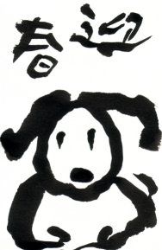
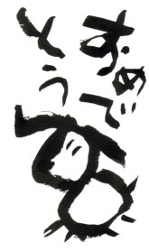
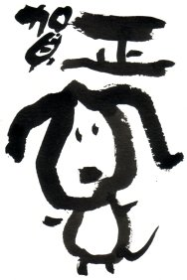
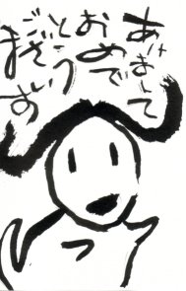

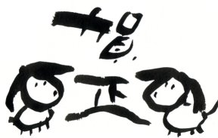
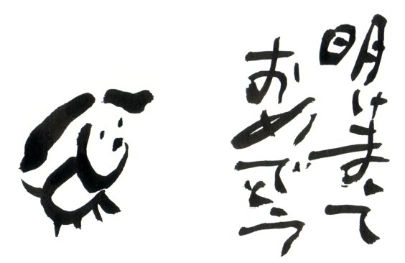
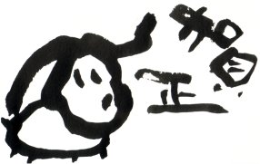

［２］自分の好きなように描いてみよう
お手本を気にしないで描いてみましょう。
墨をうすくしたり、自分の好きな犬の絵にしたりしてみましょう。
もらった人がウレシクなるような作品にしましょう。

［３］感想を書こう
墨と毛筆で年賀状を描いてみましたが、やってみてどうでしたか。

５・とてもよかった
４・わりとよかった
３・どちらともいえない
２・やらなくてもよかった
１・やらないほうがよかった

